Análise do trabalho

Decidimos implementar na linguagem Python por termos maior afinidade com a linguagem. Para implementar o trabalho foi utilizado duas bibliotecas que fazem a construção do Socket, que foram “socket” e “struct”. Utilizamos também a biblioteca “sys” para receber parâmetros vindos do console e “time” para utilizar algumas funções de timeout e sleep no código.
Iniciamos a implementação de forma simples. Primeiro queríamos fazer com que todos os servidores respondessem ao mesmo tempo a uma requisição do cliente. Assim, implementamos na figura abaixo o receiver.py, que recebia mensagens do grupo 224.3.29.71 na porta 10000:

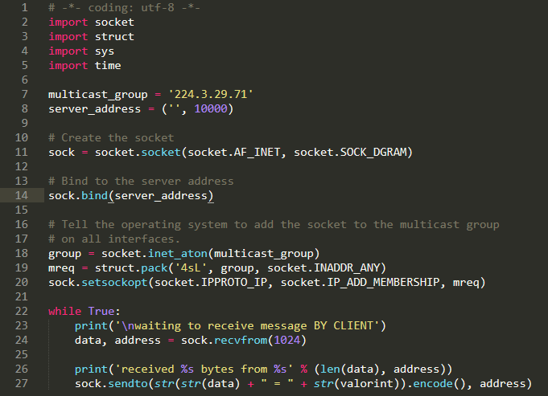
e no sender.py implementamos uma estrutura simples que enviaria para o grupo 224.3.29.71, usando a porta 10000, como é mostrado na figura abaixo:

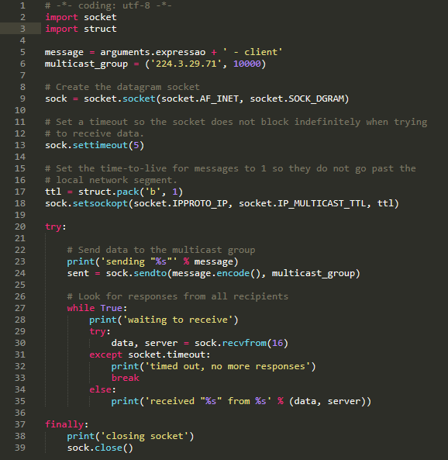
Levantamos uma observação importante sobre o sender.py: a única coisa que adicionamos a mais nesse arquivo e que não se encontra na figura acima é um trecho de código para manipular comandos vindos do console. O resto continuou sem alteração.
Após isso começamos a analisar como faríamos para os servidores conversarem entre si. Cogitamos inicialmente utilizar um vetor contendo os ips de todas as máquinas, e fazer um loop com esse vetor para que enviasse uma mensagem do servidor para o mesmo grupo. Não obtivemos sucesso fazendo isso, pois dava conflito com mensagens entre cliente e servidores. Também não conseguíamos marcar qual dos ips estava online.
Assim, analisando o que já tínhamos, decidimos implementar um segundo grupo, que possibilitaria a conexão somente entre os servidores. E assim fizemos, utilizando o grupo 224.0.0.1 e porta 10001. No arquivo receiver.py realizamos alguns ajustes a mais, onde destacamos os seguintes trechos:
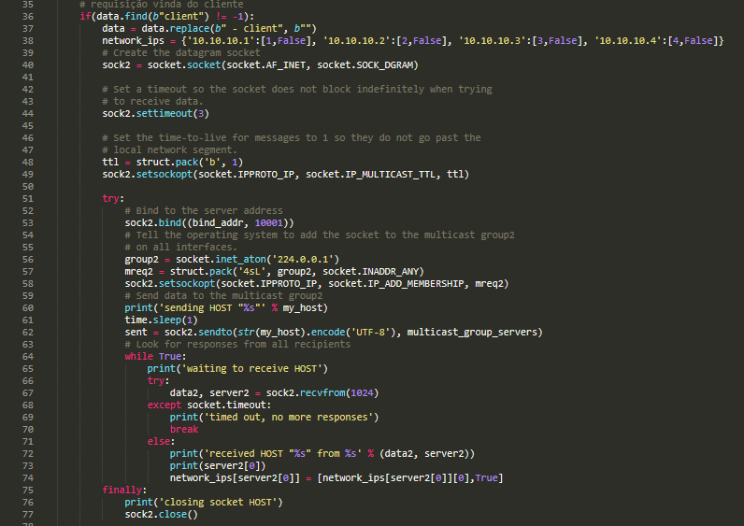
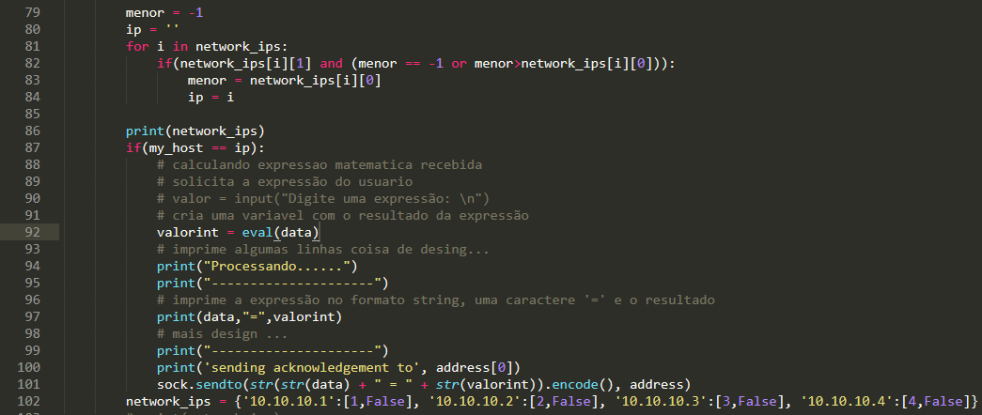
Neles é possível observar que duplicamos o código de envio e recebimento de mensagens. Isso para criar uma camada interna que seria responsável pelos envios e recebimentos das mensagens entre os servidores. Destacamos também que nas linhas 44 e 61 foram cruciais para a finalização do trabalho. Na linha 44 foi adicionado um timeout ao socket para permitir que todos os servidores recebessem as mensagens. Inicialmente não colocamos esse parâmetro pois acreditávamos que o envio e recebimento das mensagens seria rápido o suficiente para armazenar. O que não é verdade. Assim também notamos que, durante os testes, quando pausávamos uma máquina e logo depois iniciávamos a mesma, ela não detectava as mensagens vindas de outros servidores, devido ao tempo de leitura na função “sendto” da biblioteca “socket”. Para resolver esse problema adicionamos antes do recebimento do socket, um “time.sleep()” de um segundo. Isso foi o suficiente para fazer com que o servidor esperasse o suficiente para que as mensagens estivessem prontas para leitura no socket.
Para que cada servidor soubesse quem estava online e apto para responder a expressão matemática do cliente, adicionamos um dicionário que guardava o IP de todas as máquinas, um número que indicava sua ordem e um valor booleano que marcaria se o IP está ou não online. Observe na imagem abaixo.
E por fim, para calcular de forma fácil as expressões, utilizamos a função interna eval do Python. Essa função já faz todo o tratamento de strings e a lê como uma expressão matemática. Ao fim do código, se o servidor tiver online e for a prioridade (de acordo com a marcação no dicionário) ele responderá ao cliente, enquanto os outros ficarão calados.

